 | г. Могилев, ул. Ленинская, 13  80(222) 70 70 28  +375 29 184 84 69 Анна  sabaleuskaya-intourist@bk.ru | 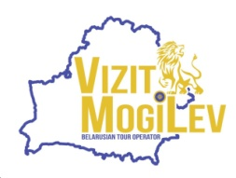
Озерный край
Браславские озера – Слободка - Видзы
Маршрут идеально сочетает живописную красоту Национального парка «Браславские озера» и величественную неоготическую архитектуру Витебщины. Вы увидите впечатляющие храмы региона и насладитесь панорамами озерного края!
18 июля
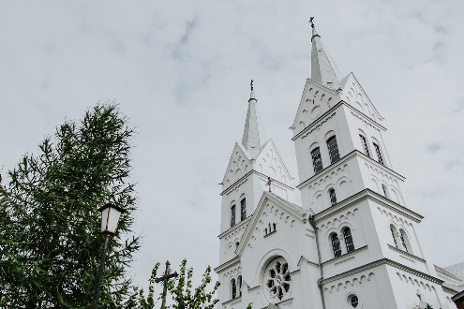
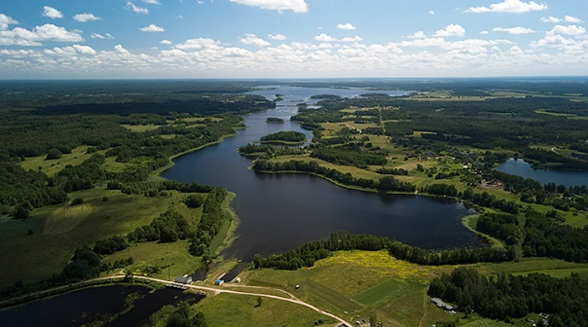
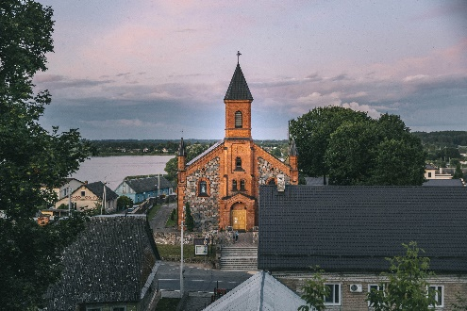

Программа тура:
06:00 Выезд из Могилева. Путевая информация экскурсовода.
Переезд в г. Браслав (370 км).
11:30-14:30 Экскурсия «7 чудес Браславщины» в НП «Браславские озера»:
- Посетим Замковую гору с памятником врачу Ст. Нарбуту, откуда открывается невероятно живописная панорама.
- Осмотрим костел с чудотворной иконой Божьей Матери Браславской, который был построен в 1824 году, со временем его расширили. Сегодня можно увидеть необычное сочетание стен старой постройки и более новой.
- Заедем на целебный родник «Окменица». Местные жители и приезжие набирают из него воду, которая, согласно поверью, обладает целебными свойствами.
- Познакомимся со знаменитой горой «Маяк» - самой известной смотровой точкой Браславских озёр.
14:30-15:00 Переезд в Слободку (15 км).
15:00-16:00 Осмотр костёла Божьего Провидения - одного из самых красивейших храмов в Браславском районе. Костел можно увидеть из разных уголков Браславщины, он привлекает внимание многих художников и фотографов, желающих запечатлеть его красоту.
16:00-17:30 Переезд в Видзы (55 км).
17:30-18:30 Осмотр костела Рождества Девы Марии, считается одним из самых высоких в Беларуси (высота его шпилей 59 метров). Сегодня костел поражает витражами необычной красоты, ажурными переплетами окон, остроконечными башнями и порталами, стрельчатыми арками.
18:30 Выезд в Могилев.
23:30 Ориентировочное время возвращения.

Стоимость тура: (при группе 18+ чел.) – 270 BYN/чел.

В стоимость включено: транспортное обслуживание; путевая информация по маршруту, экскурсионное обслуживание по программе.
Оплачивается дополнительно: обед (35 р/чел.), пожертвования в костелах, личные расходы.

